F3467 Scheda creata il 30 giugno 2023

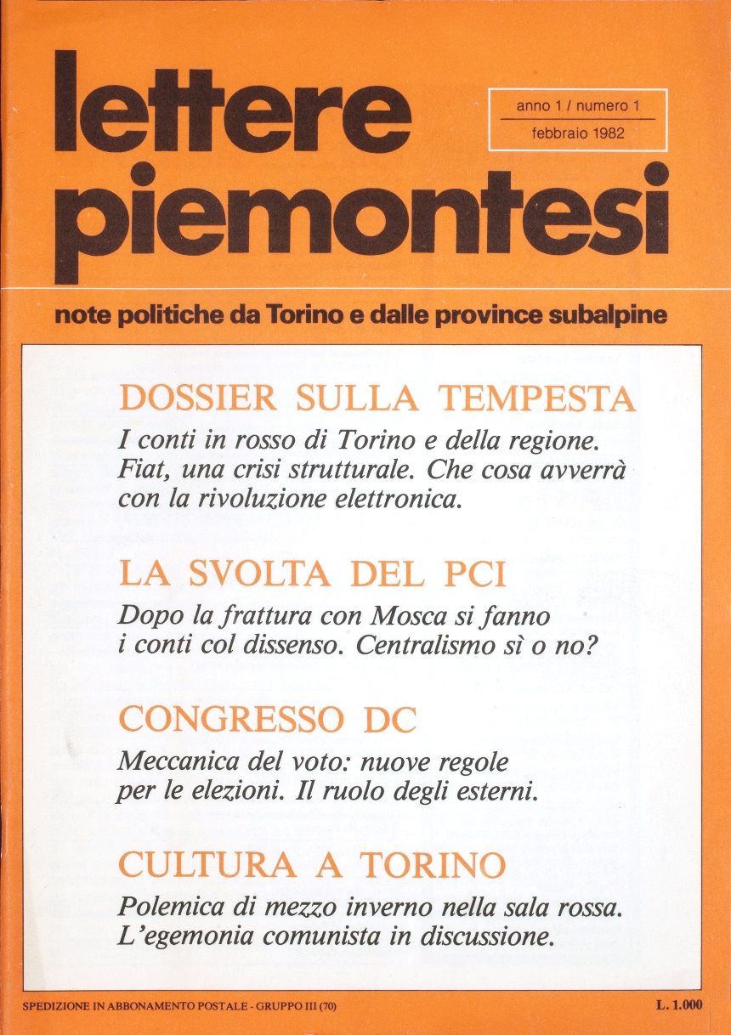
Descrizione bibliografica
*Lettere piemontesi : note politiche da Torino e dalle province subalpine : rivista mensile della cooperativa G. Donati. - Anno 1, n. 1 (febbraio 1982)-anno 12, n. 2 = 1 (febbraio 1993). - Torino : [s.n.], 1982-1993. (Torino : Scuola grafica salesiana). – 12 volumi : 86 fasc. ; 24 cm. ((Il formato varia. - TO00207761
Continuazione di: *Regione democratica [G469]
Autore: Cooperativa G. Donati
Soggetto: Politica – Piemonte – 1982-1993

Volumi disponibili in rete 1982-1993

Informazioni storico-bibliografiche
Rivista mensile che riprende l’esperienza di Regione Democratica; esce a Torino nel febbraio del 1982 e prosegue fino al 1993.
Il mensile affronta i problemi regionali con un occhio attento anche alla politica nazionale.
Gran parte degli editoriali sono firmati da Carlo Donat- Cattin e tra i collaboratori figurano Sandro Fontana, Piero Genovese, Gianfranco Morgando, Giorgio Aimetti, Aldo Smolizza, Giovanni Porcellana, Gianpaolo Brizio, Bruno Fantino. Coordinatore della pubblicazione è stato Claudio Donat-Cattin, primo direttore responsabile Enrico Cherubini e, negli ultimi anni, Giorgio Merlo. La collezione digitalizzata è pubblicata sul sito regionale “I giornali del Piemonte”. https://archivi.polodel900.it/periodici/lettere-piemontesi/

I giornali della Sinistra democristiana in Piemonte
Nell’ambito del progetto “Le riviste politico-culturali di area cattolica nella seconda metà del ’900” è stato realizzato un approfondimento sulle riviste della sinistra democristiana in Piemonte. L’obiettivo è la valorizzazione di un patrimonio culturale che contribuisce alla ricostruzione della storia politica della regione, e contemporaneamente aiuta a ripercorrere specifici aspetti della storia nazionale.
Il progetto ha realizzato la digitalizzazione di tre periodici: “L’Informatore piemontese” (1967-1969); “Regione democratica” (1971-1976); “Lettere piemontesi” (1982-1993). Prevede la pubblicazione sul Portale digitale dell’informazione giornalistica piemontese, secondo le Linee guida per la digitalizzazione dei periodici piemontesi. È prevista altresì la pubblicazione su 9Centro, la piattaforma digitale del Polo del ’900.
https://www.fondazionedonatcattin.it/?page_id=6011

